**胡牌算法**

一、语言描述

1、组合类型：

1) 将：两个一样的牌；

2) 刻子：三个相同的牌；

3) 顺子：a.同种花色的三个顺子；b.顺序字牌；c.同种花色字牌即可组成顺子；d.幺九杠

4) 顺or刻【有癞子的情况】：1张原生牌和2张癞子牌所组成的组合；

5) 四人帮：四张完全一样的牌【如龙七对中的四个一样的牌】

2、胡牌情况：

1) 七小对：7个将【或者其中有2个组成四人帮】；

2) 一般胡牌：1个将 + 4个刻、顺、顺or刻、吃碰杠等；

3) 特殊胡牌类型：十三幺【1,9,1,9,1,9+东南西北中发白】、十三不靠、烂牌、七星、十风等，均属于特殊胡牌类型。

3、癞子情况：

1) 癞子可以当任何牌；

2) 癞子只能当 另一个癞子的本身的牌；

3) 癞子能当 某些固定的牌；

想法：在Card的属性加个beChange属性（可以只存byte值），存放可当作的牌。

4、牌型情况：

1) 基本牌型：一般情况是互斥的，根据sortId来选择牌型；

2) 另加番：一般情况下，可以相互叠加；

3) 特殊番：例如 连庄加番；

二、实现方式

1、已知判断胡牌groups方法【均采用递归方式（也是目前认为比较合适的查找方式）】：

1) V2及V3框架：

A. 把原生牌按照 刻子->顺子 的组合顺序分好group；

B. 把未分group的原生牌，先定好2张将牌，其余的按照以下方式分组：

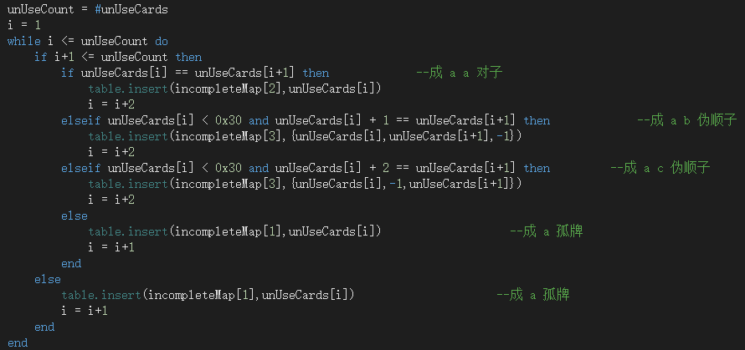

C. 然后调用 与癞子组合成完整group的函数，组成完整的group。

D. 把多余的癞子牌 独自成 group。

问题：

》a.癞子不能组成 1个group 的情况【需要在region_hu_check中的is_hu_at_end方法扩展相应逻辑才行！！】。

》b. 特殊顺子【记得处理过风牌和箭牌按顺序可组成顺子的情况，当出现只要三张风牌不相同即可组成顺子时，难以扩展处理】的话，比较难处理。。。

2) V3.5框架：

A. 根据needGroupMap（顺、刻、将等组合的个数配置），按照needGroupMap的迭代结果，如果该组合的个数大于0，则调用找该组合的函数【函数中，出现不够牌的组合时的用 癞子 顶替】；

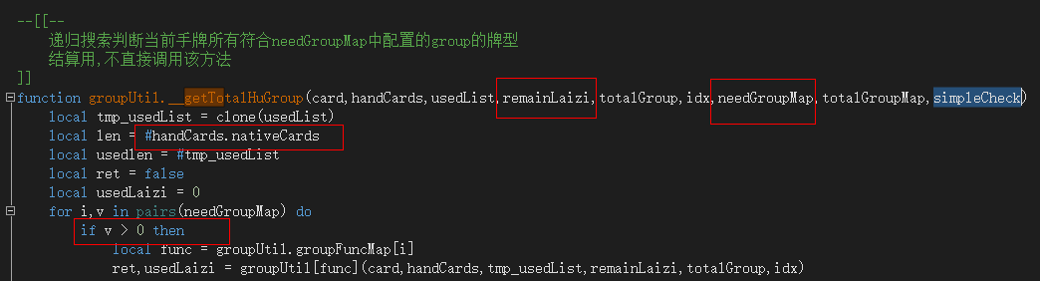

B. 将剩余癞子 组成所需的group。

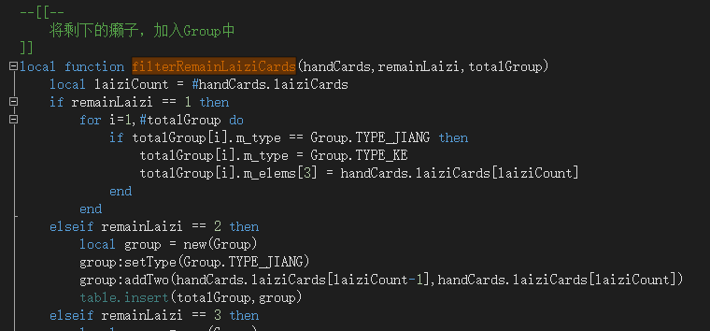

问题：

》a. 在查找特殊胡牌类型的组合时，needGroupMap会传进特殊组合的配置（可能一个组合就是13或14张牌）。需要注意的是：对于 出牌胡【七星/十风】 的情况，是否能胡 是根据所出的牌来判断的，故这里会把所有手牌当作一个可胡的组合。

》b. 在剩余癞子 加入Group的函数中，没有根据needGroupMap来填充，虽然当前没什么问题，可能之后会有无法满足的情况【纯属个人臆测。。。】。

2、自己想到的查找groups的方法：

1) 自我想法：

A. 手牌中的牌，都存在着或多或少的关系，而这些关系组成了一个蛛网【貌似有个蛛网算法还是什么的；todo：好像神经网络算法也貌似可以使用】，之后查找胡牌组合的时候，可以从这个网中查找。

B. 鉴于实现的难度【囧！！】，而且由于手牌最多也不超过二十张，因而在设计中简化了一些，只是把手牌里的牌按照各种组合逻辑方式，形成树状链表。

2) 实现方法：

A. 递归遍历手牌，生成树状链表。